[**Disponibilizar la información de la tabla Projects #17**](https://github.com/quindcode/ope-teamtrack-backend/issues/17)

| **Equipo:** | Tracking Operation |
| --- | --- |
| **Analista de calidad:** | Alejandro Sepulveda Palacio |

* **TEST CASE CPR-43 Agregar un toggle exitosamente en el modal de creación de empleado para cuando este pase a estado activo indique que la persona ingresará a training.**
* **Dado**: Que se va a agregar un toggle en el modal de agregar nuevo empleado
* **Cuando:** Se va a crear un nuevo empleado

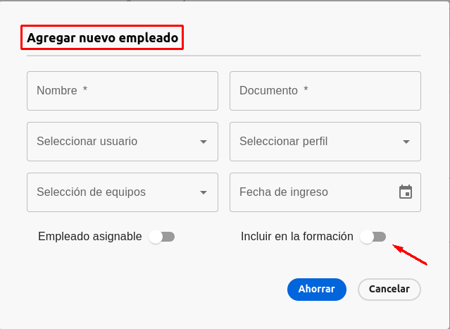

* **Entonces:** Se debe desplegar la opción para ingresar la fecha de finalización del training

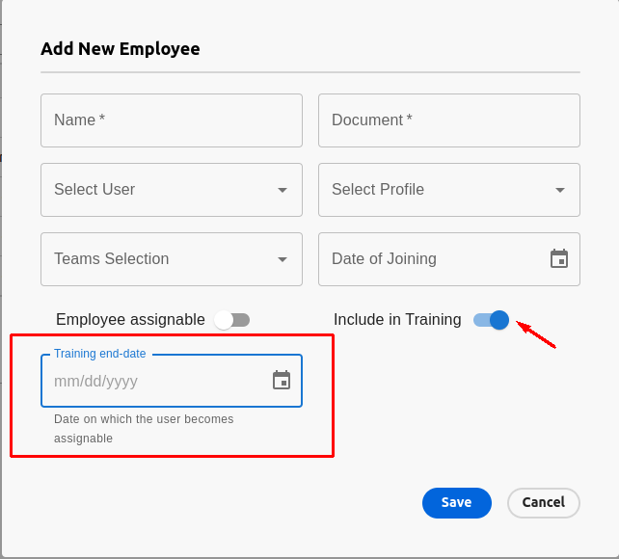

**Caso de prueba: exitoso**